การถอดบทเรียน
แปลงใหญ่(สินค้า).......พริก.........หมู่....6....ตำบล......โพธิ์ไทร........อำเภอ....ป่าติ้ว.......จังหวัดยโสธร

ประเด็นในการถอดบทเรียน | รายละเอียด
ข้อมูลพื้นฐานแปลงใหญ่
รหัสแปลง.....10949.....สินค้า.........พริก........
ผลการจัดชั้นคุณภาพ......................
สมาชิก...........31..............ราย พื้นที่..........113...........ไร่
ชื่อผู้จัดการแปลง ..........นายสมยศ แสงวงค์...........
ชื่อประธานแปลง ..........นายธงชัย ชูรัตน์................
ที่อยู่..98......หมู่....6....ตำบล......โพธิ์ไทร.......อำเภอ.......ป่าติ้ว.......จังหวัดยโสธร
โทรศัพท์ .......062-4633730.., 094-4520997.......
ชื่อทะเบียนนิติบุคคล ..................................................................................................................
ชื่อประธานกลุ่มที่จดทะเบียนเป็นนิติบุคคล ................................................................................
พิกัดที่ตั้งแปลง โซน ...48...x =.....432272......... y =.........1753000........

1. ความเป็นมาก่อนเป็นแปลงใหญ่ | เกษตรกรในพื้นที่ปลูกพริกมาตั้งแต่ พ.ศ. 2550 มีการผลิตปีละ 1 ครั้งบางปีก็ประสบปัญหาด้านราคาและผลผลิตตกต่ำ ทำให้เกษตรกรมีรายได้ไม่แน่นอน หากปีใดมีการนำเข้าพริกจากประเทศเพื่อนบ้านก็จะทำให้ราคาตกต่ำ ในปี 2553 จึงรวมกลุ่มกันจัดตั้งเป็นกลุ่มวิสาหกิจชุมชน ชื่อวิสาหกิจชุมชนกลุ่มปลูกพริกบ้านโพธิญาณ สมาชิกจำนวน 19 ราย เพื่อเป็นแหล่งสนับสนุนปัจจัยการผลิตแก่สมาชิก ต่อมาเมื่อปี 2564 จึงจัดตั้งเป็นกลุ่มแปลงใหญ่พริก หมู่ 6 ตำบลโพธิ์ไทร อำเภอป่าติ้ว จังหวัดยโสธร
2. สถานการณ์ | พื้นที่ปลูกพริกของสมาชิกประมาณ 113 ไร่ ผลผลิตเพิ่มขึ้น รายได้เพิ่มขึ้นเนื่องจากราคาปรับตัวดีขึ้น ได้รับการช่วยเหลือด้านเทคโนโลยีการผลิตและการตลาดจากสำนักงานเกษตรอำเภอป่าติ้ว สนับสนุนงบประมาณในการรับรอง GAP และแปลงต้นแบบ จำนวน 80,000 บาท
3. เป้าหมาย (5 ด้าน)  1) ต้นทุนการผลิต (ลดลง...20...%)  ก่อนร่วมโครงการ ...25,000...บาท/ ไร่  หลังร่วมโครงการ ...20,000...บาท/ ไร่  ด้วยวิธีการอย่างไร  ๒) เพิ่มผลผลิต (เพิ่มขึ้น ..20..%)  ก่อนร่วมโครงการ ...1,000....ก.ก./ ไร่ หลังร่วมโครงการ ...1,200.....ก.ก./ ไร่  ด้วยวิธีการอย่างไร  ๓) มาตรฐานสินค้า  ๔) การตลาด  ๕) การบริหารจัดการ/คณะกรรมการด้านต่างๆ | ตั้งแต่แปลงปีที่ 1 ถึงปัจจุบัน เป็นอย่างไรมีหลักเกณฑ์ในการกำหนดอย่างไร  ตั้งแต่แปลงปีที่ 1 จนถึงปัจจุบันมีแนวโน้มผลผลิตเพิ่มมากขึ้นเนื่องจากเกษตรกรเข้าใจในหลักการบริหารจัดการศัตรูพืช และผลิตตามมาตรฐาน GAP ทำให้ต้นทุนการผลิตลดลง ร้อยละ 20 ผลผลิตเพิ่มขึ้นร้อยละ 20 มีการกำหนดหลักเกณฑ์การคัดเกรดสินค้าก่อนออกสู่ตลาดสามารถกำหนดราคาตามคุณภาพของสินค้า เช่น เกรด A มีกี่กิโลกรัม ราคาเท่าไร เกรด B มีกี่กิโลกรัม ราคาเท่าไร เกรด C มีกี่กิโลกรัม ราคาเท่าไร และกำหนดวิธีการที่จะให้สินค้ามีเกรด A ให้มกที่สุดเพื่อให้ได้ราคาสูงสุด โดยแบ่งหน้าที่ในคณะกรรมการให้ชัดเจน
4. การขับเคลื่อนการดำเนินงาน | ได้รับการสนับสนุนองค์ความรู้ในทุกด้านจากสำนักงานเกษตรอำเภอป่าติ้ว
5. การสนับสนุน | ได้รับการสนับสนุนงบประมาณในการตรวจรับรอง GAP และแปลงต้นแบบเพื่อการเรียนรู้ โดยมีการเสนอแนวทางการบริหารจัดการงบประมาณร่วมกับสำนักงานเกษตรอำเภอป่าติ้วเพื่อให้ตรงตามความต้องการของสมาชิกมากที่สุด
6. ผลลัพธ์ตามเป้าหมาย | ผลที่ได้ตรงตามเป้าหมายคือเกษตรกรมีรายได้จาการทำกิจกรรมทางการเกษตรเพิ่มมากขึ้น แนวทางสู่ความสำเร็จคือการเคร่งครัดในข้อกำหนดของกลุ่ม มีระเบียบวินัยในการบริหารงบประมาณ
7. ผลที่เกิดขึ้นเป็นอย่างไร | - ด้านเศรษฐกิจ มีการนำเทคโนโลยีที่ได้รับการถ่ายทอดมาปรับใช้ในกิจกรรมของตนเองอย่างเหมาะสม มีหน่วยงานภายนอกสนใจมาร่วมวิจัยและพัฒนา  - ด้านสังคม ในชุมชนเกิดความสามัคคีปรองดอง รายได้ครัวเรือนเพิ่มขึ้น มีความเป็นอยู่ที่ดีขึ้น  - ด้านสิ่งแวดล้อม ชุมชนเกิดความรักและหวงแหนสิ่งแวดล้อมของตนเอง มีการลดการใช้สารเคมี หันมาทำเกษตรแบบผสมผสาน  - ความยั่งยืนของแปลงใหญ่มีความยั่งยืนและสามารถแข่งขันกับตลาดภายนอกได้
8.1 ปัจจัยทำให้ประสบความสำเร็จ  (Key Success Factor) และยั่งยืน  (แปลงที่ยังคงรักษาคุณภาพได้เกรด A  เท่าเดิม (AA)/แปลงที่มีทิศทางการพัฒนาเพิ่มขึ้น)  8.2 ปัจจัยที่ทำให้มีการพัฒนาลดลง  (แปลงที่มีทิศทางการพัฒนาลดลง) | ปัจจัยที่ทำให้กลุ่มสามารถอยู่ได้ คือการเคารพและเคร่งครัดในกฎกติกาของกลุ่ม มีระเบียบวินัยทางการเงิน มีการอบรทเพิ่มเติมองค์ความรู้ให้รู้ทันการเปลี่ยนแปลงในทุกด้าน
9. ปัญหา อุปสรรค | อุปสรรคในการบริหารกลุ่ม คือความไม่แน่นอนของผลผลิตและราคาสินค้าเกษตร แนวทางแก้ไขคือ การแสวงหาตลาดใหม่ๆ และค้าขายกับคู้ค้าหลายรายเพื่อป้องกันความเสี่ยง พัฒนาคุณภาพสินค้าให้เป็นที่ต้องการของตลาด
10. แผนการพัฒนาที่กลุ่มได้วางไว้ต่อไป | วางแผนพัฒนาด้านการแปรรูปสินค้าเพื่อรองรับสถานการณ์ราคาสินค้าตกต่ำ และพัฒนาด้านการตลาด เช่น ตลาดออนไลน์ Modern Tread การขนส่ง
11. ข้อเสนอแนะ คำแนะนำต่างๆ | กลุ่มแปลงใหญ่ต้องสามารถดำเนินกิจกรรมด้วยทุนของตนเอง มีการบริหารจัดการสินค้าอย่างเป็นระบบ ระบบบัญชีต้องมีความทันสมัยผู้นำกลุ่มมีวิสัยทัศน์พร้อมนำพากลุ่มต่อสู้กับวิกฤตที่จะเกิดขึ้นในอนาคต
๑๒. ภาพกิจกรรม/ผลิตภัณฑ์  พร้อมคำบรรยาย | 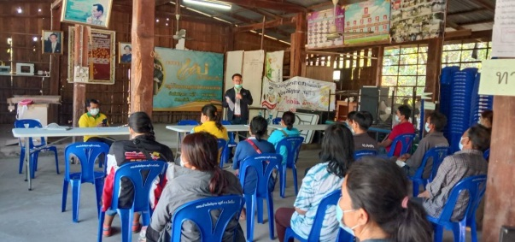  การจัดเวทีชุมชน  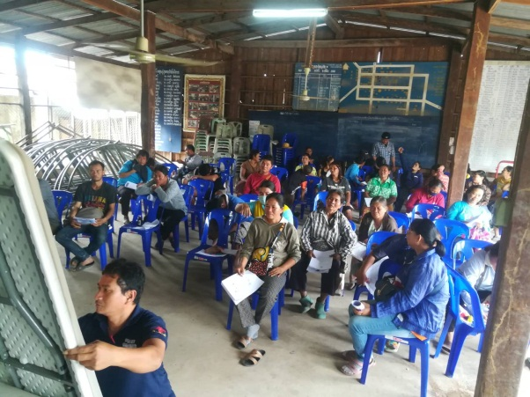  การรับการอบรมเพิ่มเติมองค์ความรู้  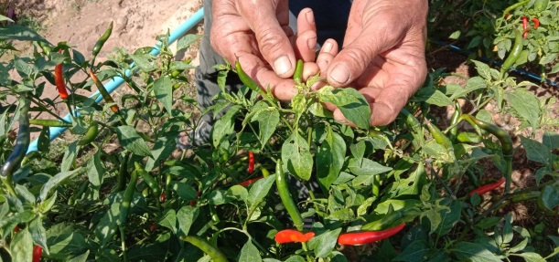  การติดตามและถ่ายทอดความรู้แก่สมาชิกในระหว่างการผลิต  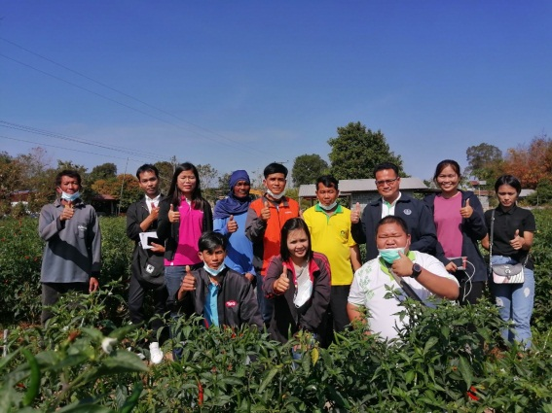  การตรวจเยี่ยมกิจกรรมของกลุ่มโดยจ้างงานโครงการ1 ตำบล 1 กลุ่ม  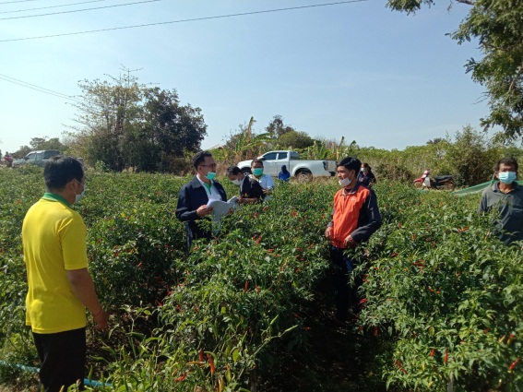  เกษตรทฤษฎีใหม่

